管理体系审核记录表
过程与活动、  抽样计划 | 涉及  条款 | 受审核部门：生产部 主管领导：沈泽干 陪同人员：李志强 | 判定
 |  | 审核员：喻荣秋 审核时间：2023年3月5日
审核条款：
QMS:7.1.3、7.1.4、8.5.2,8.5.4,8.5.6,
EMS:5.3、6.2、6.1.2, 8.2，
组织的岗位、职责和权限 | QE5.3 | 生产部职责具体如下：  1、贯彻公司质量环境和职业健康安全方针，完成质量环境和职业健康安全目标，严格过程控制，确保产品质量；  2、参与合同/订单评审，对合同/订单的可行性提出建议；  3、负责本部门（或车间）的环境因素识别，完成本部门目标、指标和环境管理；  4、负责对本部门（或车间）的危险源进行辨识、风险评价和控制措施的确定，拟制本部门的目标和管理方案并实施；  5、按生产计划制定内部生产排程并实施，定期提供相关统计报表资料给相关部门；  6、按生产工艺和作业指导书等相关文件的要求严格进行操作；  7、负责特殊/关键工序的控制能力评价，必要时重新评价；  8、确定岗位培训需求，实施对职工的教育、培训，尤其是重要环境因素岗位的培训；  9、实施化学品的使用管理，控制减少生产活动中废气、废水和噪声的排放；负责固体废弃物的回收和综合利用；  10、负责公司危险废弃物的分类、管理、处置，对危险固废按“双达标”要求管理；  11、生产过程中加强对产品存放、周转的防护，按规定做好产品标识，并予以控制，实现产品的可追溯性；  12、负责生产过程的监视和测量，严格执行质量三检和质量记录，确保各种统计数字的真实与完善；  13、出现质量不合格时，应及时找出原因并制定出纠正措施，经审批后贯彻执行；  14、配合体系的内、外部审核，负责有关不符合项的整改工作；  15、配合新项目申请环境影响评价报告/表，申请环保和安全设备“三同时”验收报告；  16、负责生产设备日常维护和保养，负责所属范围内工作环境的管理；  17、做好归口文件和资料的存档、发放、更改管理工作，负责本部门的记录的管理。  18、按规定对本部门的管理目标完成进行分析评价，改进和提高，确保年度目标达成。  19、按生产任务要求，协同质检部对新型或有新质量要求的产品任务做好材料、配件等咨询、接收和确认  20、负责原辅材料及产品配件、包装物品等的采购控制，确保采购物品达到安全库存和符合环境、安全法规  21、负责易燃、易爆物资及有毒危险化学品的采购、运输，验收、入库、标识、储存和领用的管理并收集 MSDS，应预防其环境紧急情况及潜在事故发生的参照依据  ——其部门负责人表述与文件规定基本一致。  ——岗位、职责和权限明确。 | Y
目标管理 | QE 6.2 | 查生产部管理目标分解考核结果 ：  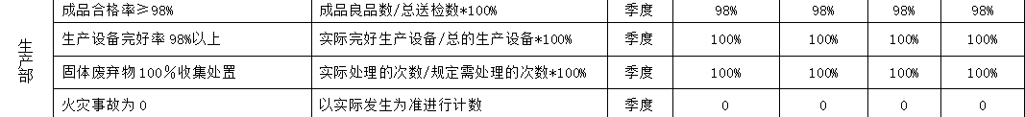  考核期限为2022.1月-2022.12月，每季考核一次， 目标均完成。 | Y
基础设施 | Q7.1.3 | 编制了《YSK-CX-05设备控制程序》，对公司设备设施进行了规定。  查见《设备台帐》，主要生产设备：电动单梁起重机、叉车、工业风扇、数控转塔冲床、数控液压剪板机、逆变中频点焊机、永磁变频螺杆压缩机、钻攻两用机、焊接平台、高品质切割机等，生产车间7200㎡，办公区域6926㎡。能够满足生产符合要求产品的需要。  制定有“2022年维修保养计划”， 至2022.12.1 ，对设备进行了保养。查见维修记录，无维修的设备。  查特种设备：起重机6台，提供检验报告， 设备均在2021.11.4检验，检验结论：合格，在有效期内，  叉车检验报告，检验日期2021.9.9,。  使用空压机储气罐，提供了安全阀、压力表校验/检定合格报告，检验日期2023.3.3。 | Y
运行环境 | Q7.1.4 | 查见公司车间的布局基本合理，空间较宽敞；车间设备设施等运行状态基本良好。  办公区、车间现场、仓库等区域/场所有按规定要求配备灭火器、安全通道畅通，  现场观察到操作工基本按章作业，生产秩序良好。  产品生产对环境没有特殊要求, 员工根据工种的不同，配有相关的劳动防护用品（劳保鞋、手套、安全帽、安全带），并佩带合理。  车间现场工作环境基本满足要求。  过程运行环境基本满足要求, 未发现有不良的环境因素。。 | Y
标识和可追溯/产品防护 | Q8.5.2  Q8.5.4 | 公司《标识和可追溯性控制程序》《产品防护控制程序》对标识、可追溯及防护方面的管理情况进行了规定，基本与公司产品及实际情况相适应，符合标准要求。  查见生产车间、仓库的产品标识清晰。张贴有区域标识牌，产品摆放整齐。 原材料、加工区、堆放区进行了标识。  1.公司产品现场安装，各配件装箱运输。搬运采用起重机和人工搬运，可有效防护产品  2. 查组织的生产车间、库房地面清洁，标识清晰，通道畅通，配备消防设施，定位摆放。  生产加工、储存过程中，规范生产、储存现场管理，保持安全适宜的储存环境，生产车间、库房地面清洁，标识清晰，产品标识管理满足实际需要。  现场审核了解到，公司未发生由于标识及防护不当导致产品质量事故的情况，产品标识、防护控制能够按照策划的要求实施，满足策划的要求。  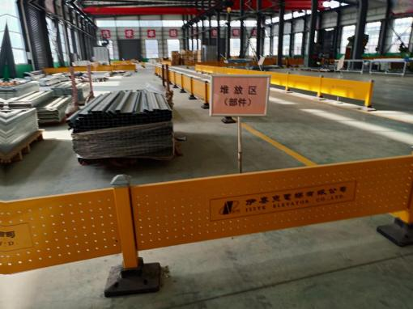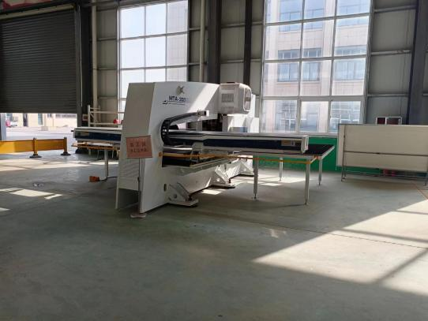 | Y
变更控制 | Q8.5.6 | 公司在生产和服务提供过程中发生更改活动，应对生产和服务提供的更改进行必要的评审和控制，以确保稳定地符合要求。  自体系建立至今无生产过程的更改。 | Y
环境因素、危险源 | E6.1.2 | 组织根据手册第6.1.2条款、 环境因素识别和评价控制要求，组织应在所界定的环境管理体系范围内，确定其活动、产品和服务中能够控制和能够施加影响的环境因素及其相关的环境影响。组织在识别环境因素时应考虑生命周期观点。。  查看组织《环境因素识别评价表》，组织在办公区、厂区公共区域、车辆使用、公司区域的相关方活动等场所，按照活动过程调查、识别和确定了环境因素及其环境影响，对环境因素的正常、异常、紧急状态进行评价，对应责任部门明确，有相应的保存期限、责任人和制定日期，基本满足环境因素识别、确定和保持要求。  组织按照《环境因素识别和评价控制程序》准则确定了重要环境因素，抽查组织《重要环境因素清单》内容如下：  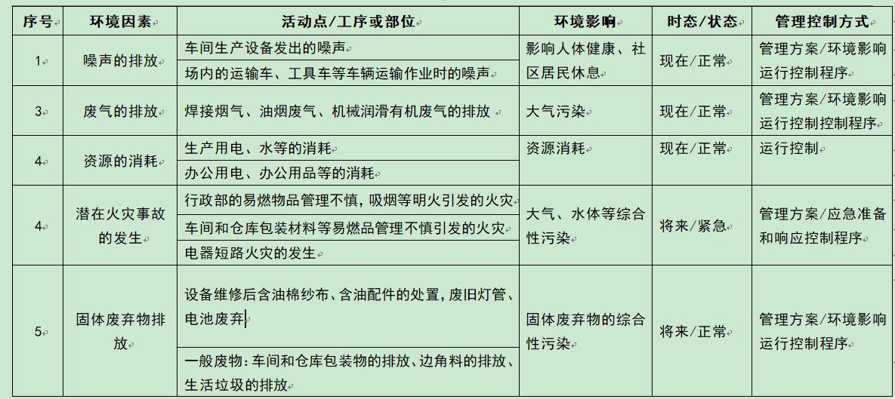  重要环境因素识别、评价与实际吻合，控制措施基本能够满足控制要求。 | Y
应急准备和相应 | E8.2 | 2022年6月16日生产部参加了行政部组织的火灾消防演习及2022.6.18-20的意外伤害（高出坠落、中暑、触电、物体打击）应急演习。  车间灭火器状态有效，基本符合要求。 | Y

说明：不符合标注N

